# Hibernate con Eclipse

## Implementar el Conector

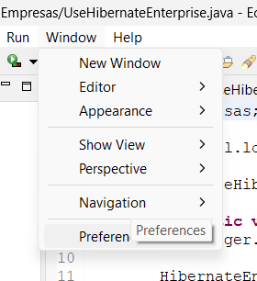

Primero vamos a Window Preferences.

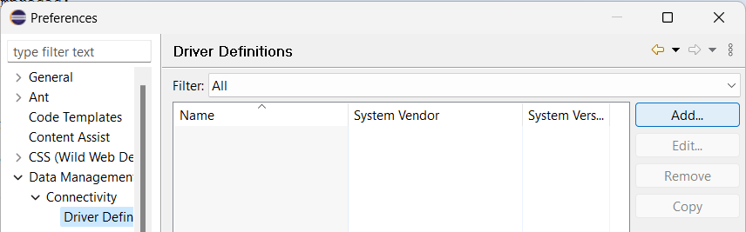

Después a Data Management > Connectivity > Driver Definitions > Add

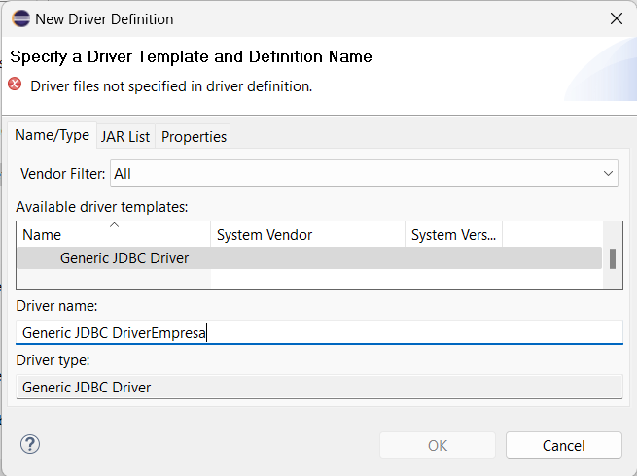

Seleccionamos El Conector y le pondrá ese nombre le añadimos Empresa para distinguirlo por si tenemos otros.

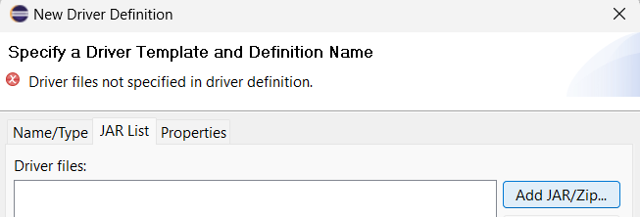

En el apartado de JARList le damos al botón Add JAR/ZIP

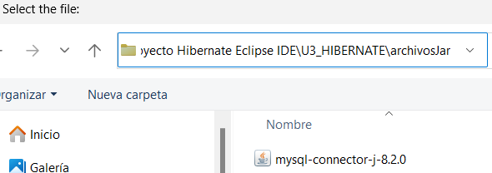

Vamos a la ruta del proyecto Proyecto Hibernate Eclipse IDE > U3_HIBERNATE >archivosJar y seleccionamos el conector.

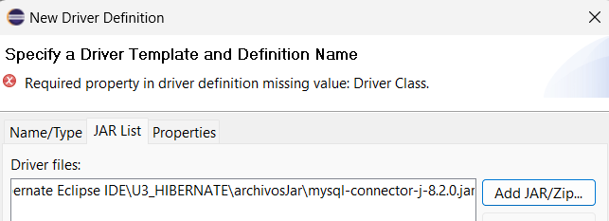

Una vez tengamos el conector vamos al apartado Properties.

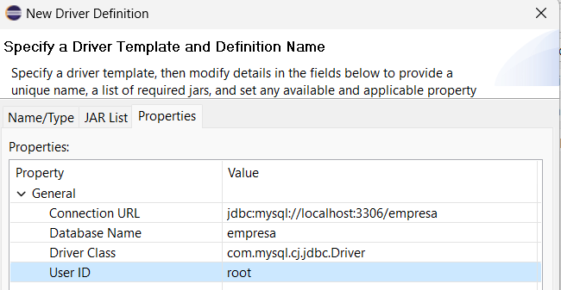

Ponemos la url del conector que en nuestro caso está en jdbc:mysql://localhost:3306/empresa.

Nombre de la base de datos es empresa. Driver Class en la parde derecha del campo se abriría un desplegable que tiene el conector que le acabamos de poner y elegimos la que viene en la imagen que seria com.mysql.cj.jdbc.Driver que es la mas nueva, si usamos el antiguo nos sale un mensaje al ejecutar cualquier conexión como que esta “Deprecated” el otro método. Y por ultimo el nombre de usuario en mi caso no le he puesto usuario así que accedemos con root.

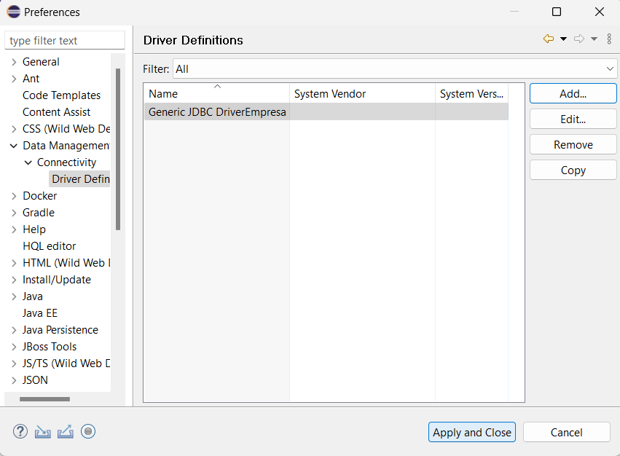

Y por último le damos a Apply and Close.

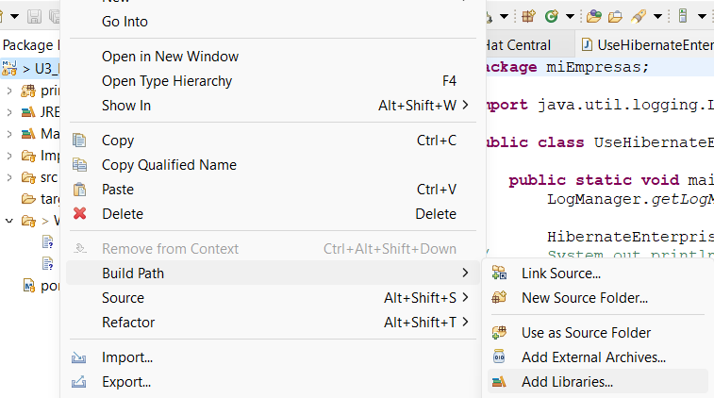

Vamos a importar el conector que acabamos de crear clic derecho sobre el proyecto > BuildPath > Add Libraries.

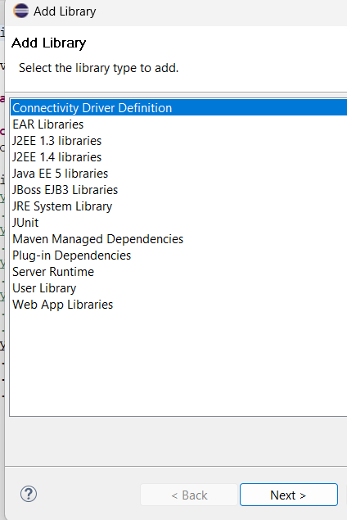

Seleccionamos la opción que viene en la imagen y le damos al botón next.

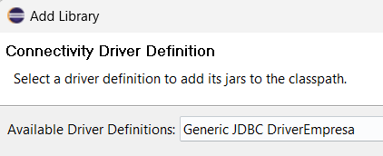

Nos dan la opción de elegir uno ya que hay un desplegable y elegimos la que acabamos de crear que en nuestro caso es el que viene en la imagen.

## Preguntas

DO BY YOURSELF:

1)Try it to see if it works:

Si no recuerdo mal algo le pasaba, pero la respuesta a las preguntas las estoy haciendo al acabar todo.

2) What happens if you try to delete an id which doesn’t appear in the database? Try to p.delete(25) and see what happens.

Sale el mensajito de que lo está borrando, pero realmente no esta borrando nada porque no estamos comprobando si hay algún objeto con ese id o no.

3) Change your code so that if the product doesn’t exist, the code won’t abort, but will show you a message “Product not found with id:25. Deleting cannot be completed”.

**public** **void** deleteProductById(**int** id) {

Productos p = **new** Productos();

Session = *sf*.openSession();

Transaction tx = **null**;

**try** {

System.***out***.println("======================================");

System.***out***.println("Buscando Producto con ID -> " + id);

System.***out***.println("======================================");

tx = session.beginTransaction();

p = (Productos) session.get(Productos.**class**, id);

**if** (p != **null**) {

System.***out***.println("======================================");

System.***out***.println("Borrando Producto de la Base de Datos...");

System.***out***.println("======================================");

session.~~delete~~(p);

tx.commit();

System.***out***.println("======================================");

System.***out***.printf(

"Producto Borrado de la Base de Datos ..." + "\n ID -> %s\n Nombre -> %s\n Precio -> %s",

p.getId(), p.getNombre(), p.getPrecio());

System.***out***.println("\n======================================");

} **else** {

System.***out***.println("======================================");

System.***out***.println("No Se Encontro Ningun Producto con ID -> " + id);

System.***out***.println("======================================");

}

} **catch** (Exception e) {

**if** (tx != **null**) {

tx.rollback();

}

} **finally** {

session.close();

}

}

QUESTIONS:

1) Does it fail if the product doesn’t exist? If it fails, made changes to the code to solve it.

Se va a la excepción del catch. Que lo que dice realmente es que esa fila del producto no está.

Ahora sale el mensaje que este puesto en el catch para que se sepa que ese producto no está en la

**public** **void** updateProductById(**int** id, String newName, **double** newPrice) {

Productos p = **new** Productos();

Session session = *sf*.openSession();

Transaction tx = **null**;

**try** {

System.***out***.println("======================================");

System.***out***.println("Modificando el Producto de la Base de Datos...");

System.***out***.println("Con los Siguientes Datos...");

System.***out***.println("ID -> " + id);

System.***out***.println("Nombre -> " + newName);

System.***out***.println("Precio -> " + newPrice);

System.***out***.println("======================================");

tx = session.beginTransaction();

p = (Productos) session.~~load~~(Productos.**class**, id);// we load the product

System.***out***.println("======================================");

System.***out***.println("Datos del Producto en la Base de Datos...");

System.***out***.println("======================================");

System.***out***.printf(" ID -> %s\n Nombre -> %s\n Precio -> %s",p.getId(), p.getNombre(), p.getPrecio());

System.***out***.println("\n======================================");

p.setPrecio(newPrice);// we change the properties

p.setNombre(newName);

session.~~update~~(p);// we update the values in the database

tx.commit();

System.***out***.println("======================================");

System.***out***.println("Producto Modificado");

System.***out***.println("======================================");

System.***out***.printf("Datos del Producto Modificado..." + "\n ID -> %s\n Nombre -> %s\n Precio -> %s",

p.getId(), p.getNombre(), p.getPrecio());

System.***out***.println("\n======================================");

} **catch** (Exception e) {

System.***out***.println("======================================");

System.***out***.println("No Se Encontro el Producto con ID -> " + id);

System.***out***.println("======================================");

**if** (tx != **null**) {

tx.rollback();

}

} **finally** {

session.close();

}

}

2) In the class UseHibernateEnterprise, try to update 2 products.

h.updateProductById(5,"ssd",105);

h.updateProductById(8,"ssd",155);

No se si te refieres a esto o a enviarle una lista con varios objetos al mismo tiempo el primero no existe y el segundo sí. Este sería el mensaje correspondiente de la consola a las líneas de código.

======================================

Modificando el Producto de la Base de Datos...

Con los Siguientes Datos...

ID -> 5

Nombre -> ssd

Precio -> 105.0

======================================

======================================

Datos del Producto en la Base de Datos...

======================================

======================================

No Se Encontró el Producto con ID -> 5

======================================

======================================

Modificando el Producto de la Base de Datos...

Con los Siguientes Datos...

ID -> 8

Nombre -> ssd

Precio -> 155.0

======================================

======================================

Datos del Producto en la Base de Datos...

======================================

ID -> 8

Nombre -> ssd

Precio -> 155.0

======================================

======================================

Producto Modificado

======================================

Datos del Producto Modificado...

ID -> 8

Nombre -> ssd

Precio -> 155.0

======================================